KEĎ SA ČERVENÁM
(TURNING RED)
Premiéra: 7. 4. 2022
DISNEY PIXAR, USA 2022
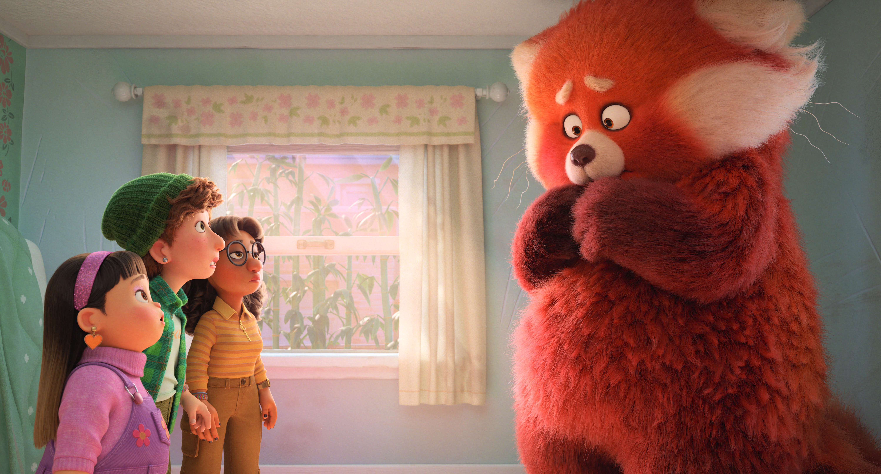

Réžia: Domee Shi
Scenár: Julia Cho, Domee Shi
Hudba: Ludwig Göransson
Hrajú v slovenskom znení: Katrin Viragova, Kristina Turjanova, Michaela Miturova, Noemi Poracka, Karina Qayumova, Tatiana Kuliskova, Alex Konicek, Jakub Ruzicka, Zuzana Kyzekova
Romana Polakova Dang Van, Gabriela Dzurikova, Jeanette Svonavska, Juraj Predmersky, Miroslav Trnavsky, Denisa Dopirakova, Natalia Kajzerova Vajova, Petra Gazikova Langova, Lubica Konradova, Andrej Kovac, Tibor Frlajs, Michal Blaho, Eduard Zeman, Lukas Krcmar, Max Rosa, Greta Luprichova, Sara Suchovska, Alzbeta Karpatova

Meilin Lee je energická školáčka. Bujará, ambiciózna a nadmieru úspešná, vyniká v škole aj doma. Jej partia verných kamarátov jej vždy kryje chrbát - majú spoločnú posadnutosť chlapcami zo chlapčenskej hudobnej skupiny 4*Town, ktorá sa vymyká kontrole, ale ktorá trinásťročná dievčina to tak nemá? Doma je Mei poslušná a cieľavedomá strážkyňa rodinného chrámu predkov, ktorá spokojne pracuje po boku svojej matky Ming. Jedného dňa sa však tínedžerka Meilin začne záhadne a z ničoho nič "meniť" na obrovskú, mimoriadne emotívnu červenú pandu a deje sa to práve v tých najnevhodnejších chvíľach, keď sa Mei veľmi rozruší. Medzi Mei a jej mamou sa týmto otvára priepasť, ktorá ju prinúti sa vyrovnať so svojimi dvoma ja: oduševnenou tínedžerkou a poslušnou dcérou a faktom že sa musí vyrovnať s rodinnou kliatbou.
"Je temperamentná, sebavedomá, šprtka, vášnivá, čudácka a trochu snobská," hovorí režisérka filmu Domee Shi o svojej hlavnej postave. "Keď som bola v jej veku, bola som Mei. Vášnivo som písala som ako fanúšička Harryho Pottera a rovnako vašnivo kreslila. Mala som tajný skicár, ktorý moji rodičia nesmeli vidieť a ani o ňom nemali páru, že vôbec existuje. Teraz, keď som vyrástla, poznám toľko úžasných žien, ktoré mali všetky podobné šprtské začiatky ako Meilin. Chcela som to ukázať práve na Mei." Dodáva režisérka Domee Shi.

Prístupnosť: nevhodné pre vekovú kategóriu maloletých do 7 rokov
Žáner: animovaná komédia,
Verzia: 2D a 3D so slovenský dabingom, 2D so slovenskými titulkami
Stopáž: 99 minút
Formát: 2D DCP, zvuk 5.1, 3D DCP zvuk 5.1. 2D DCP ATMOS

